Exercice 1

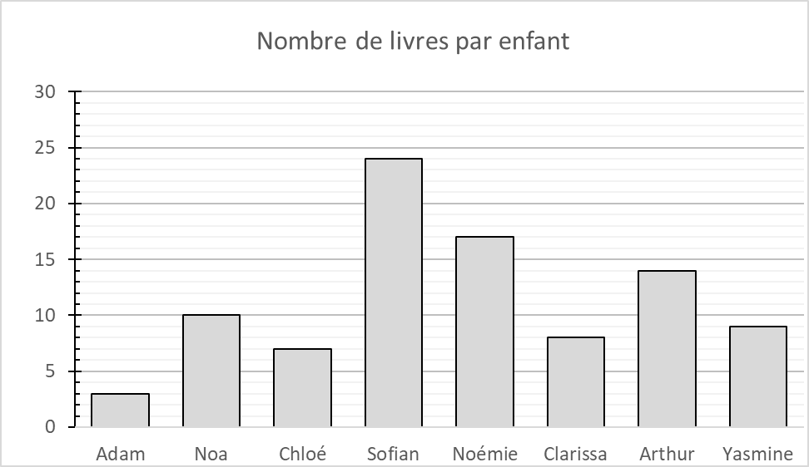

Aujourd’hui, les enfants du groupe de lecture font le point sur le contenu de leur bibliothèque personnelle.
a. Combien de livres Noémie possède-t-elle dans sa bibliothèque ?
b. Quel enfant possède le plus grand nombre de livres ?
c. Quel enfant possède le plus petit nombre de livres ?
d. Les enfants décident de mettre leurs livres en commun. Combien de livres y aura-t-il dans la bibliothèque commune ?

Exercice 2
Le graphe ci-dessous indique la température moyenne mensuelle (en degrés Celsius) à Marseille.
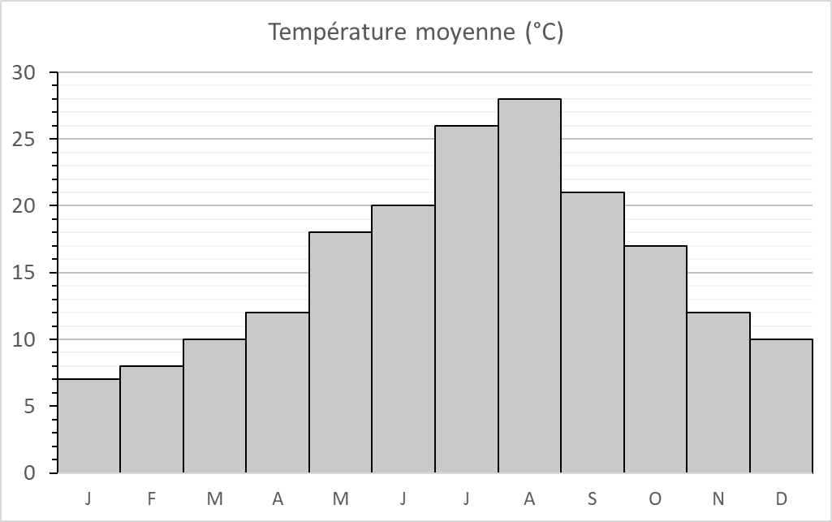
(J = janvier, F = février, …, D= décembre)
a. Quelle est la température moyenne la plus élevée de l’année ?
b. Quel est le mois de l’année durant lequel la température moyenne est de 17°C ?
c. Quels sont les mois de l’année durant lesquels la température moyenne est supérieure à 15°C ?

Exercice 3
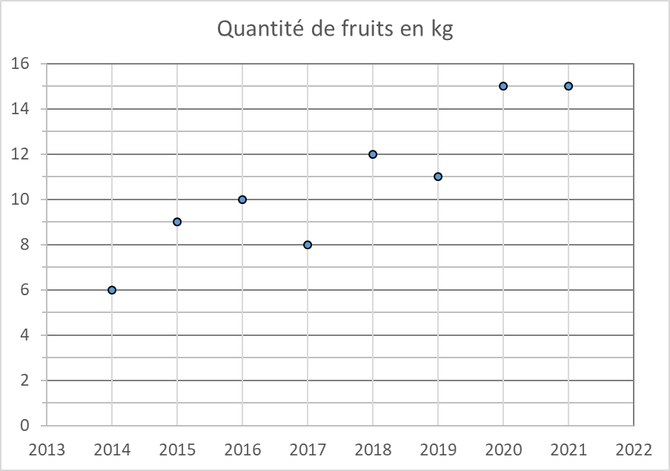
Chaque année, les grands-parents d’Emma notent dans un carnet la quantité de fruits (en kilogrammes) produite par leur verger.
a. En quelle année le verger a-t-il produit 10 kg de fruits ?
b. Quelle quantité de fruits le verger a-t-il produit en 2018 ?
c. Quelles sont les années durant lesquelles la quantité de fruits produite était inférieure à la quantité produite l’année précédente ?

